附件1

中国民族医药学会慢病管理分会第二届学术会议暨亚健康状态与慢病管理高峰论坛参会回执

姓 名 |  | 性别 |  | 年龄 |  |  | 民族
单位名称 |  |  |  |  | 职务/职称
通讯地址 |  |  |  |  |  |  |  | 邮编
传 真 |  |  | 手 机
电子邮箱
到会日期 |  |  |  | 离会日期
住房要求 | □标间 □单间 □不住宿  住宿标准：标间380元/天 单间380元/天
备 注 | □清真饮食 其他风格
注：请参会者填写此表及附件后于2017年6月10日前发送至电子邮箱：18109747019@163.com，
联系人：王雪榕（15663447282）、郑 媛（15668333322）。

附件2

中国民族医药学会慢病管理分会理事候选人推荐表

姓名 |  | 性别 |  | 出生年月
民族 |  | 职称 |  | 毕业学校
职务 |  | 学位 |  | 手 机
E-mail
单 位 |  |  |  | 博导/硕导
通讯地址 |  |  |  | 邮 编
综合情况（治疗擅长病种及专长、学术成就、承担课题、获奖情况、代表性专著等）

候选人所在单位意见：

（盖章）
年 月 日
中国民族医药学会意见：

（公章）
年 月 日

附件3

中国民族医药学会会员登记表

省（市、自治区） 市 县（旗） |  |  |  |  |  |  |  |  |  | 像  （一寸蓝底）  片
姓 名 |  |  | 性别 |  |  | 民族 |  |  |  | 像  （一寸蓝底）  片
籍 贯 |  |  | 出生日期 |  |  |  |  |  |  | 像  （一寸蓝底）  片
党 派 |  |  | 最高学历 |  |  |  | 技术职务
所学专业 |  |  | 毕业院校
工作单位 |  |  |  |  |  |  | 行政职务
通讯地址 |  |  |  |  |  |  |  | 邮编
电子邮箱 |  |  |  |  |  |  |  | 传真
手 机 |  |  | 区号 |  |  |  |  | 座机
个人履历
会员本人意见：
我自愿加入中国民族医药学会，按学会章程履行会员责任义务。

本人签字：
年 月 日
审查意见 | 所在单位意见：  盖章  年 月 日 |  |  |  | 中国民族医药学会相关分会意见：  负责人签字：  年 月 日
备注
注：此表由分会保存，表格请正反面打印。

附件4

中国民族医药学会理事单位（团体会员）申请表

单位名称 |  |  |  |  |  | 法人代表
详细地址 |  |  |  |  |  | 邮政编码
申请人 |  | 学会任职 |  |  | 联系电话
申请类别 | □理事单位
学会费用 | □企业单位：10000元/年 □事业单位：6000元/年
申请单位意见：  我单位自愿申请加入中国民族医药学会慢病管理分会，愿意遵守学会章程，履行会员义务。  法人代表签字： 申报单位  （签章）  年 月 日 |  |  |  | 分会意见：  会长签字：  年 月 日 |  |  | 学会意见：  学会签章  年 月 日
注：1．自愿参加。
2．务必准确填写单位名称和地址。会费发票由中国民族医药学会统一开据，抬头与
单位名称一致。

附件5

会议交通

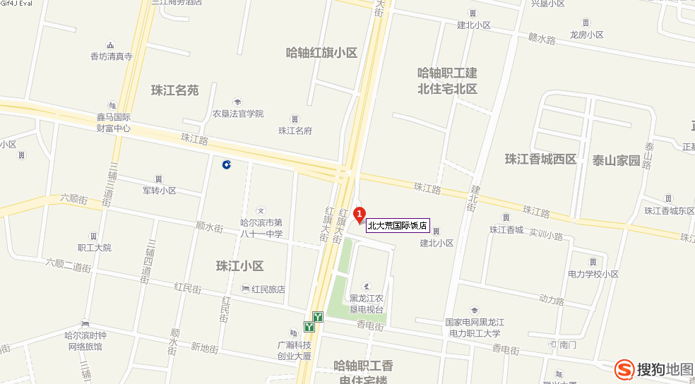

哈尔滨太平国际机场
步行321米→太平国际机场乘坐机场大巴2号线→民防商务酒店方向（7站，1小时23分）→通乡商店下车，步行12米→香坊大街换乘26（或24、76、51）→青年宫方向（2站，14分钟）→建北小区下车，步行207米→北大荒国际饭店。

